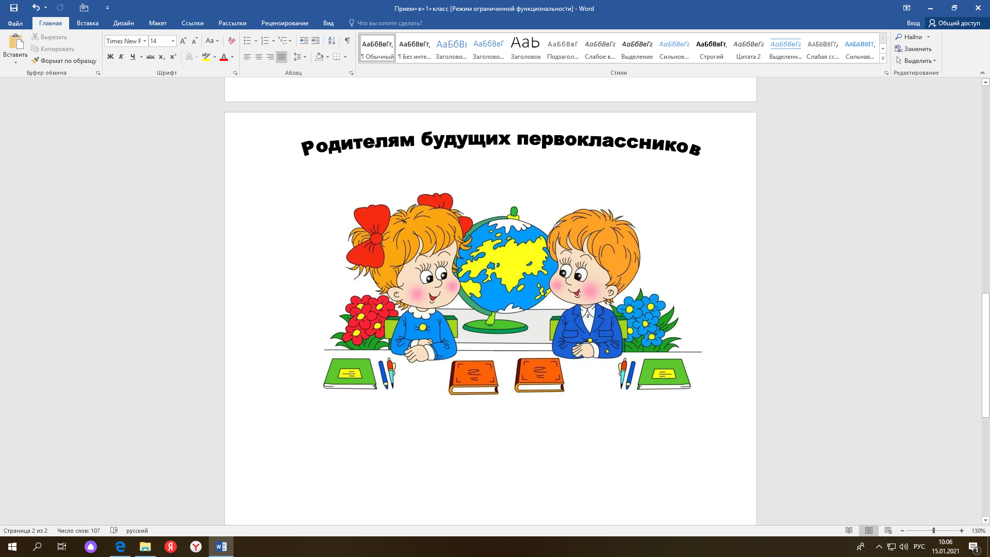

Объявление!
Уважаемые родители и законные представители будущих первоклассников!

В 2021 году приём в первый класс МБОУ «Гимназия №183» Советского района г. Казани начнётся 1 апреля.
Сроки подачи заявлений от родителей определены приказом Минпросвещения РФ от 02.09.2020 №458 «Об утверждении Порядка приема на обучение по образовательным программам начального общего, основного общего и среднего общего образования».

Заявления принимаются в следующие сроки:
- для детей, проживающих на закрепленной за школой территории, а также для имеющих преимущественное право зачисления в первый класс – с 1 апреля по 30 июня 2021 года;
- для детей, не проживающих на закрепленной за школой территории (зачисляются на свободные места) – с 6 июля по 5 сентября 2021 года.

